Министерство образования Красноярского края
Краевое государственное бюджетное образовательное учреждение
дополнительного образования
«Красноярский краевой центр туризма и краеведения»
Краевой фестиваль школьных музеев,
клубов патриотической направленности

Социально-образовательный проект музея, клуба

ДЕТИ ВОЙНЫ

Власова Виктория Андреевна, 11 класс,
Косарецкая Эвелина Вячеславовна, 9 класс,
Кобец Матвей Викторович, 9 класс,
Тырлова Мария Вадимовна, 9 класс,
Огнева Полина Сергеевна, 9 класс,
МОБУ "Средняя общеобразовательная школа №3 им. А.С.Пушкина" города Минусинска, 662608, Красноярский край, г. Минусинск, ул. Штабная, 26
8 (39132) 2-04-93, 8 (39132) 2-17-07,
Школьный музей «Память».

Клейменова Людмила Викторовна

Красноярск, 2025
Содержание
1.Введение……………………………………………………………………..3
2.Основная часть………………………………………………………………5
2.1. В документах и книгах…………………………………………………...5
2.2. Наши бабушки и мамы были детьми войны……………….. …………6
2.3.Наше детство прошло в суровое время…………………………………7
2.4. Архивирование материала………………………………………………10
2.5. Мероприятия для публичного обозрения собранных воспоминаний и историй………………………………………………………………………..10
3.Заключение…………………………………………………………………12
4. Список используемой литературы……………………………………….13
5.Приложение………………………………………………………………...14

1.Введение.
Наш проект о детях военного времени. Проблема в том, что все дальше уходят события Великой Отечественной войны, и многое уходит в забвение.
Тема актуальна, потому что мы - молодое поколение просто обязаны знать и помнить, какой ценой досталась победа нашему народу. И пока еще живы свидетели, тех суровых времен, мы можем услышать рассказы из первых уст, а не только прочитать в книгах.
Новизна нашего проекта в том, что мы хотим собрать информацию о детях военного времени, которые причастны к нашей школе. Это могут быть выпускники школы или родственники учеников школы. О некоторых мы уже знаем из книги «Мы сурового времени дети». Воспоминания. В ней представлены фото и воспоминания детей войны, жителей г.Минусинска, в том числе учителей и учеников нашей школы.
Собранные воспоминания предполагается оформить в сборник, а материал использовать для оформления экспозиции в школьном музее, для выставления на сайте школьного музея «Память» и в других социальных сетях. А возможно они станут пополнением к уже изданному сборнику «Мы сурового времени дети». Так же материал можно будет использовать для ознакомления и написания сочинений, составления литературных спектаклей и многого другого. Собирая материал, мы сможем поближе пообщаться с теми, кто в те суровые годы был ребенком.
Сроки проекта: май 2024г. - март 2025г.
Цель: создание связей между поколениями и сохранение воспоминаний, уникальных историй и опыта детей, которые были вынуждены стать свидетелями и участниками событий времен ВОВ.
Задачи: -познакомиться с документами, подтверждающими статус «ребенок войны»; -записать воспоминания со слов родственников детей войны; -найти и провести интервьюирование тех, кто был ребенком в годы ВОВ; -архивирование и сохранение их историй; -организовать и реализовать мероприятия для публичного обозрения собранных воспоминаний и историй.
Предполагаемой продукт проекта: мероприятия, где публично будет представлен собранный материал воспоминаний и историй.

2.Основная часть.
2.1. В документах и книгах.
В федеральном законе «О детях войны» говорится: « К категории детей войны относятся граждане Российской Федерации, родившиеся в период с 22 июня 1928 года по 3 сентября 1945 года, постоянно проживавшие на территории Союза Советских Социалистических республик в годы Великой Отечественной войны. К данной категории не относятся лица, отбывавшие наказание в местах лишения свободы в этот период».
В городском совете ветеранов нам дали информацию о том, что в местной общественной организации числится 2714 человек с категорией – дети войны. Мы ознакомились с биографиями и рассказами детей войны в сборнике «Мы сурового времени дети. В предисловии к сборнику Людмила Алексеевна Андреянова пишет: « Конечно, не все воспоминания и не всех детей войны вошли в эту книгу. О нас можно рассказывать бесконечно».
В нашей школе есть музей «Память», фонды которого постоянно пополняются. В течение нескольких лет мы ведем работу по сбору материала о детях войны. Победа в Великой отечественной войне добывалась не только бойцами на поле боя, но и в тылу женщинами, детьми – работой, терпением и верой, что родные вернутся с войны и всё будет хорошо. В книге О.Н. Кугушевой «Большая жизнь одной школы» то же много информации о детях военного времени. Ольга Николаевна описывает биографию Л.М. Санжаровой, А.И. Сорокиной, Л.С. Шевергиной, которые были учителями нашей школы и об учениках, один из них Е.А.Шляпин, Почетный гражданин города Минусинска, участник ВОВ.

2.2. Наши бабушки и мамы были детьми войны. Весной 2024 года мы начали нашу работу по сбору информации о детях войны.
• Первой историей был рассказ руководителя нашего школьного музея Клейменовой (Симоновой) Людмилы Викторовны. Она рассказала о своей маме, как пережили войну и чем приходилось питаться. Симоновой Валентине было всего 4 года когда началась война.
(Приложение 1.1) (Приложение 1.2)
А так же было представлено письмо прадеда Черткова Андрея Аверьяновиче, которое было написано осенью 1945 года. В письме говорится о том, что война закончилась, а голод остался.
(Приложение 1.3)
Наталья Лыщенко – выпускница нашей школы. Наталья, обучаясь в колледже культуры, проходила учебную практику в нашей школе и услышала, что мы собираем информацию о детях военного времени. Предложила взять интервью у своей бабушки Юрловой Н.М. Нине Максимовне тяжело было рассказывать о тех событиях и Наталья продолжила рассказ сама. Ее рассказ то же был о голодном военном и послевоенном времени.
(Приложение1.4)
Выпускник нашей школы Останин Игорь пригласил нас в гости, чтобы мы побеседовали с его мамой – Рублевской А.Е. Алевтина Ефимовна училась в нашей школе, а позже окончила педшколу и преподавала в школах нашего города. Она рассказала, как отец вернулся с войны, как они жили в то время. Ей казалось, что они жили богато, так как у них был погреб, в котором солонина и целая банка меда. (Приложение 1.5)
2.3.Наше детство прошло в суровое время.
Выпускники школы №3 1957-1958 года.
В школьном музее есть альбом, составленный к 60 – летию школы. (Приложение 1.16) Выполнен он выпускниками школы №3 1957года. Мы задались вопросом, найти и встретиться с этими выпускниками. Конечно с теми, кто сейчас проживает в нашем городе. Это оказалось не так сложно, так как те, кто в Минусинске, они до настоящего времени дружат, общаются и встречаются. Такой дружбе можно только позавидовать. В стенах нашей школы прошла встреча с некоторыми из них. Нашу встречу мы назвали «Диалог поколений». Теплое, доброе получилось общение. Наши старшие друзья, когда то дети военного времени, оказались очень милыми людьми и добрыми собеседниками.
В нашем интервью был один вопрос.
Какое воспоминание о военном и послевоенном времени осталось у вас в памяти, не смотря на то, что вы были тогда совсем маленькими?
И каждый из гостей рассказал нам свою историю. Эти интервью сохранены на аудиофайлах. При необходимости их можно прослушивать. Большинство из этих воспоминаний войдет в наш сборник. В свою очередь наши старшие друзья задавали вопросы нам - современным школьникам.
(Приложение 1.6)
У Генадия Раткун, ребенка войны, выпускника нашей школы в сборнике стихов последних лет есть стихотворение о детях, эвакуированных из блокадного Ленинграда. Где он описывает одну из первых встреч с этими голодными, истощенными маленькими детьми из великого, непокоренного города. Книга находится в фондах школьного музея.
(Приложение 1.7)
Шейко Людмила Ивановна, ребенок войны, ученица нашей школы. Встретились мы с Людмилой Ивановной у неё дома, по состоянию здоровья она из дома не выходит. Шейко Л.И. передала в фонд школьного музея фотографии, копии документов, свои воспоминания «Годы жизни детей солдата Ивана Селина». «В нашей суровой жизни мы не имели средств и высоких покровителей. Только старание, терпение, большая работоспособность и желание постоянно учиться помогли нам стать специалистами.»
Кандидат технических наук, работала при Норильском горнометалургическом комбинате. В сборник войдут ее воспоминания о том, как она молодая девчонка после 7 класса не побоялась одна отправиться на поступление из Минусинска в Норильский техникум. «Причина: узнала, что там стипендия 400 рублей, а бюджет семьи в то время был 220рублей. Хотела помогать маме деньгами.»
(Приложение 1.8 и 1.15)
Турова Нина Григорьевна, ребенок войны, выпускница нашей школы 1957 года, дочь директора третьей школы. Григорий Ефимович был учителем истории 4 школы (сейчас это наша МОБУ «СОШ №3»), а во время войны он был директором школы №3, которая находилась по улице Красных партизан. В 1943 году Туров Г.Е. ушел на фронт добровольцем и погиб в боях в с.Демихи. Нина Григорьевна передала в наш школьный музей копии дневника своей мамы. Некоторые воспоминания из него войдут в наш сборник. Сама Нина Григорьевна интеллигентная, эрудированная, очень милая и доброжелательная женщина. Ее рассказы интересные и поучительные.
(Приложение1.9)
Нина Григорьевна угостила нас картофельными котлетами, по рецепту своей бабушки. Такие котлеты в войну были для детишек большой радостью.
(Приложение 1.10)
В свою очередь мы пригласили Нину Григорьевну к нам в школу и угостили ее кашей с полевой кухни.
5 мая 2024 года Нина Григорьевна встречалась с учащимися нашей школы и рассказала о своем детстве, о школьной жизни о своих друзьях. Нина Григорьевна остановилась на биографии еще одной выпускницы нашей школы Скорик Любовь Тимофеевны.
Скорик Л.Т. была членом Союза писателей СССР. Ее повесть «Ребята с Партизанской» признана одной из лучших книг о войне. «Минусинск для меня не просто город детства, - писала она. - Здесь получила я первые жизненные уроки. Родная улица Красных партизан и дом № 65, протока остались в памяти навсегда». И даже книгу «Ребята с Партизанской», предваряют слова автора: «Родному Минусинску – с любовью». [ 7 ] Сейчас продолжается работа над спектаклем по сценарию составленному по книге «Ребята с Партизанской».
В наш сборник войдут воспоминания и Нины Григорьевны Туровой и Любовь Тимофеевны Скорик.
О каждом из наших героев можно делать отдельные проектные работы, писать сочинения и стихи. Это поколение людей сильных духом. Мы рады, что имеем возможность общаться с ними. Из их личных рассказов или оставленных воспоминаний мы много узнали о Минусинске и минусинцах военного и послевоенного времени. Они были знакомы с учениками нашей школы, которые вернулись с фронта. Они были свидетелями того, что в школах города размещались военные госпиталя.
(Приложение1.11) Возложение цветов к памятнику «Умершим в госпиталях и в доме инвалидов г. Минусинска в годы Великой Отечественной войны».
и к памятному знаку во дворе МОБУ «СОШ №3» «Учителям и ученикам нашей школы, погибшим и умершим от ран в годы Великой Отечественной войны. Все эти мероприятия учат нас патриотизму.
2.4. Архивирование материала.
Всё дальше уходят события Великой Отечественной войны, но человечество просто обязано помнить, какой ценой досталась победа нашему народу. А победа добывалась не только бойцами на поле боя, но и в тылу женщинами, детьми – работой, терпением и верой, что родные вернутся с войны и всё будет хорошо. Мы – молодое поколение рады встрече с теми, чье детство было «опалено» войной. Мы встречаясь, не только берем интервью у "детей войны", ищем дополнительный материал для нашего школьного музея, но и самое главное делимся теплом своих сердец и получаем большую благодарность от старшего поколения. Фонды школьного музея «Память» помимо воспоминаний, пополнились новыми материалами, переданными нашими собеседниками - детьми военного времени. Это документы, статьи, воспоминания, фотографии.
(Приложение 1.13)
Сформированы папки: - «Выпускники 1937 года» [ 8 ] - «Туровы» [ 9 ] - «Л.И.Шейко-Селина и ее родные» [ 6 ] - «Л.Т.Скорик» [ 7 ]
Все собранные материалы описаны и внесены в основной и вспомогательный фонды школьного музея «Память».

2.5. Мероприятия для публичного обозрения собранных воспоминаний и историй.
Главные мероприятия это конечно встречи с нашими выпускниками школы, на чье детство выпали страшные и трудные годы войны. По мере сбора материала мы старались информацию доносить до учеников нашей школы. На сайт музея в ВК выкладывали информацию в виде видеороликов и новостей о проделанной работе, было написано сочинение, часть материалов использовалось для обзорной экскурсии по школьному музею, есть и отдельная экскурсия «Мы дети сурового времени». Собран и отредактирован материал для сборника о детях военного времени, ребята уже использовали этот материал для аудио спектакля, а сейчас готовится спектакль по книге Любовь Тимофеевны Скорик «Ребята с партизанской». Это будет финальное мероприятие данного проекта. На спектакль планируется пригласить тех, кто учился с Любовь Скорик и тех, чьи истории вошли в наш сборник. После спектакля будет презентация нашего сборника.
Сбор историй о детях войны является нашим вкладом в сохранение памяти о тех, кто пережил ужас войны. Составленный сборник это лишь небольшая часть собранного нами материала, информация в нем выстраена небольшими главами «Голод» - о преодолении и силе воле маленьких детей; «Маленькие радости» - о жизнелюбии; «Отношение к учебе, к школе и учителей к ученикам» - о способности развиваться и учится, когда приходилось очень много работать; «Помощь» - о патриотизме, сострадании, дружбе.

3.Заключение.
В заключении проекта «Дети войны» мы хотели бы отметить, что достигли своей основной цели – собрали воспоминания, уникальные истории и опыт детей, которые были вынуждены стать свидетелями и участниками событий времен ВОВ. Общаясь с теми, кто во время войны был ребенком, мы понимаем, что это и есть «Времен связующая нить».
В ходе нашей работы мы получили большое количество историй детей, которые пережили войну – их страхи, потери, маленькие радости и надежды, которые помогали им выжить в суровых условиях. Каждая история была уникальна, и каждая рассказывала о непреодалимой силе человеческого духа, о способности продолжать бороться в самых тяжелых ситуациях. Не смотря на суровое время, дети военного времени оставались добрыми, жизнерадостными, умеющими преодолевать трудности и помогать другим.
Надеемся, что наш проект повысит осознанность и ценность мира у поколений, не знающих войну. Спасибо всем, кто принял участие в проекте «Дети войны» и внес свой вклад в сохранение исторической памяти. Давайте никогда не будем забывать уроки, которые дает нам история. Работа будет продолжаться и дальше. Мы продолжим пополнение сборника новыми рассказами детей военного времени. А еще планируется доработать сборник, чтобы переходя по QR коду можно было увидеть видеозапись или услышать аудиозапись рассказа самих детей военного времени.

4. Список используемой литературы
1.Кугушева, О.В. Большая жизнь одной школы / О.Н.Кугушева.-Абакан:Издательство Хакасского государственного университета им.Н.Ф.Катанова,2008.
2.Мы сурового времени дети. Воспоминания / редакционная группа – Минусинск, типография «Печать плюс»,2019.
3.Раткун,Г.В. Любимой женщине дарю… Стихи /Г.В.Раткун
4.Скорик, Л.Т. Ребята с партизанской: повесть/ Л.Т.Скорик.-2-е изд.-Абакан: ООО «Кооператив «Журналист», 2013.
5.Проект федерального закона «О детях войны» // электронный сайт «Дети войны» https://дети-войны.рф/dokumenty/16-zakon/328-proekt- .Дата публикации 09.07.2014
6. Вспомогательный фонд школьного музея «Память» МОБУ «СОШ №3»/ ВФ ШМ-91 «Шейко. (Селина) Людмила Ивановна». 7. Вспомогательный фонд школьного музея «Память» МОБУ «СОШ №3»/ ВФ ШМ-92 «Скорик Любовь Тимофеевна».
8. Вспомогательный фонд школьного музея «Память» МОБУ «СОШ №3»/ ВФ ШМ-93 «Выпускники 1937 года».
9. Вспомогательный фонд школьного музея «Память» МОБУ «СОШ №3»/ ВФ ШМ-94 «Туровы».

Приложение
1.1.
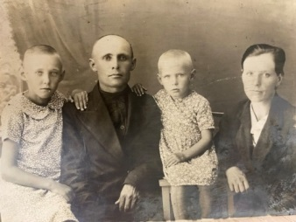 Симонова Валентина ( третья с лева) с сестрой, отцом и мамой. . Фото 1941г. Власенко Гавриил Емельянович участник ВОВ. . Воевал с июля 1941г. Погиб в боях под Кинексбергом в . феврале 1945 г.
1.2. 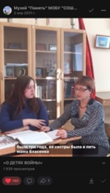 Беседа Власовой Виктории с Клейменовой Л.В.
1.3.
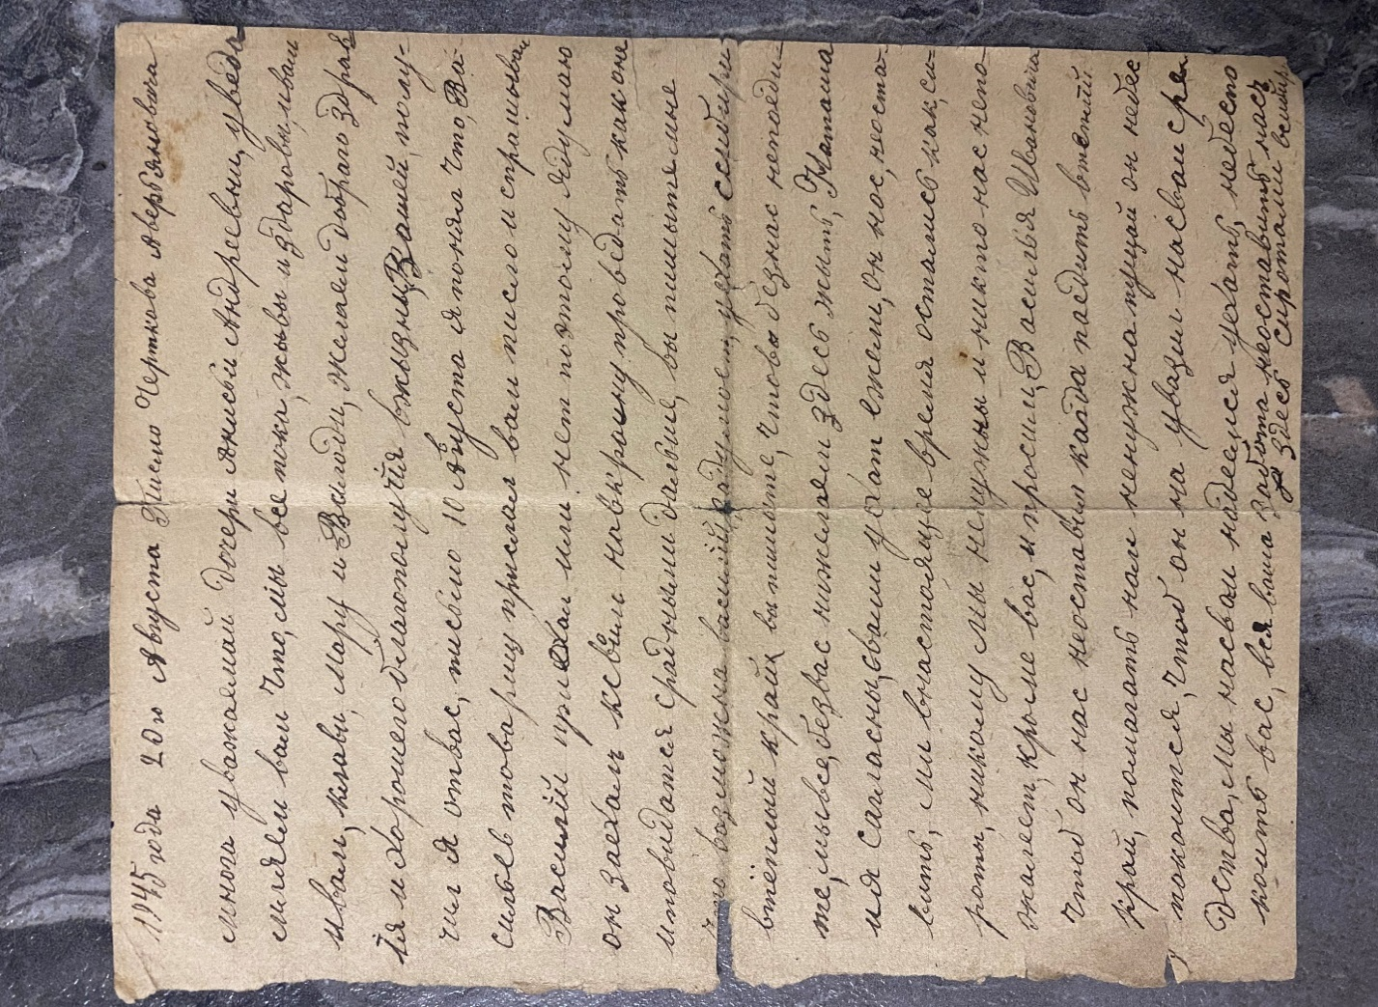
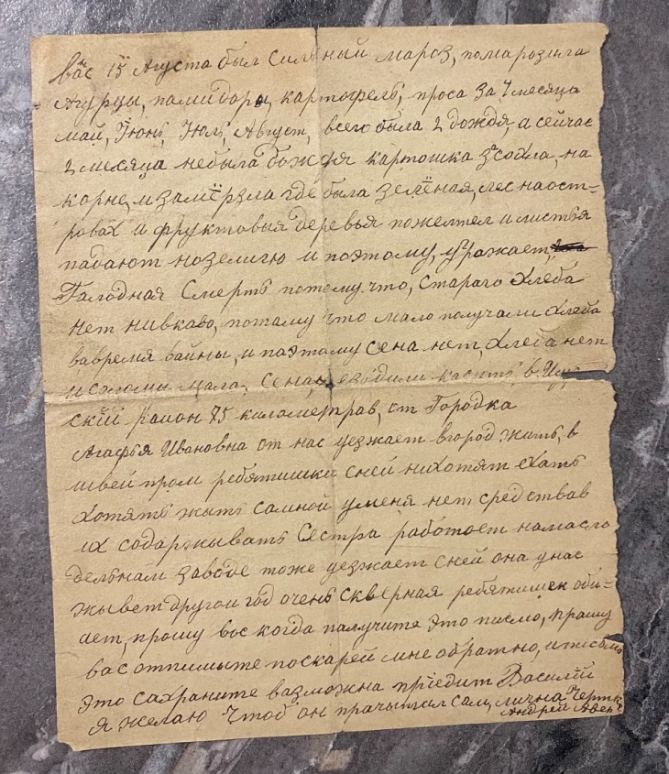 Письмо прадедушки Людмилы Викторовны.
1.4
1.5 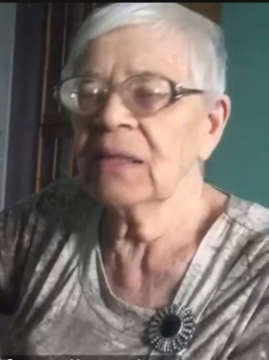 Рублевская Алевтина Ефимовна
1.6.

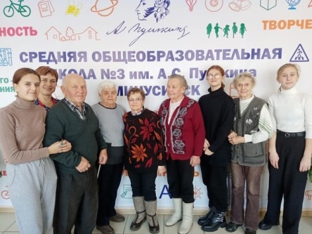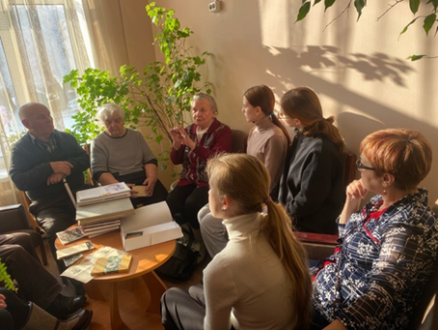
Учащиеся школы с выпускниками 1957-1958 года. Встреча «Диалог поколений» На первом фото: Аникина Карина, ученица 11 класса Валерий Николаевич Лосев, выпускник 1958 г. Галина Кузьминична Ашихмина (Кужевлева), выпускница 1957 г. Валентина Филипповна Семенова (Князева), выпускница 1957 г. Валентина Елизарьевна Горкалова (Пузакова), выпускница 1957 г. Огнева Полина, ученица 9 класса Зинаида Федоровна Байрашева (Шмелева) выпускница 1957 г.
1.7. 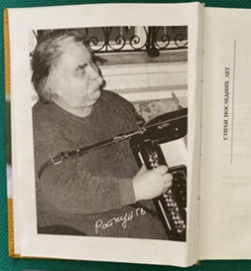 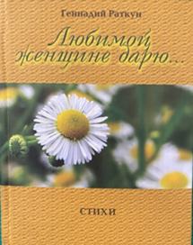 [ 1] Геннадий Раткун

1.8.
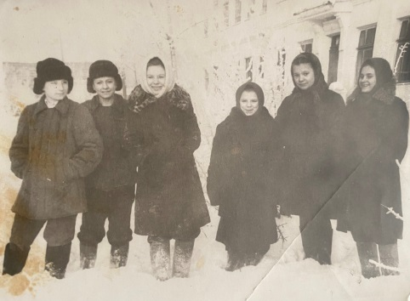 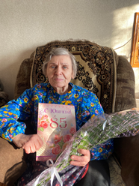 [ 6 ]
7 б класс 1957г. 2024 г.
Людмила Ивановна Шейко (Селина)
1.9.
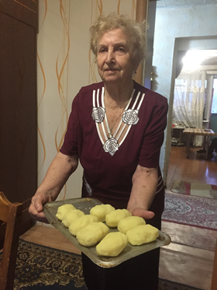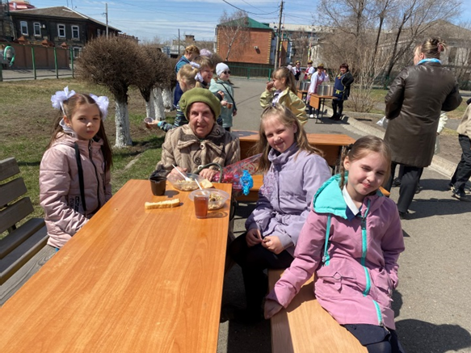
Нина Григорьевна Турова
1.10
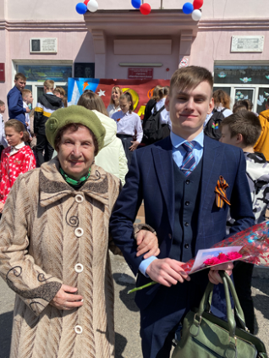 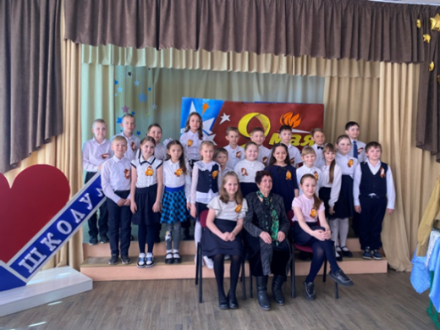 Нина Григорьевна Турова в МОБУ «СОШ №3» 5 мая 2024 г.
1.11
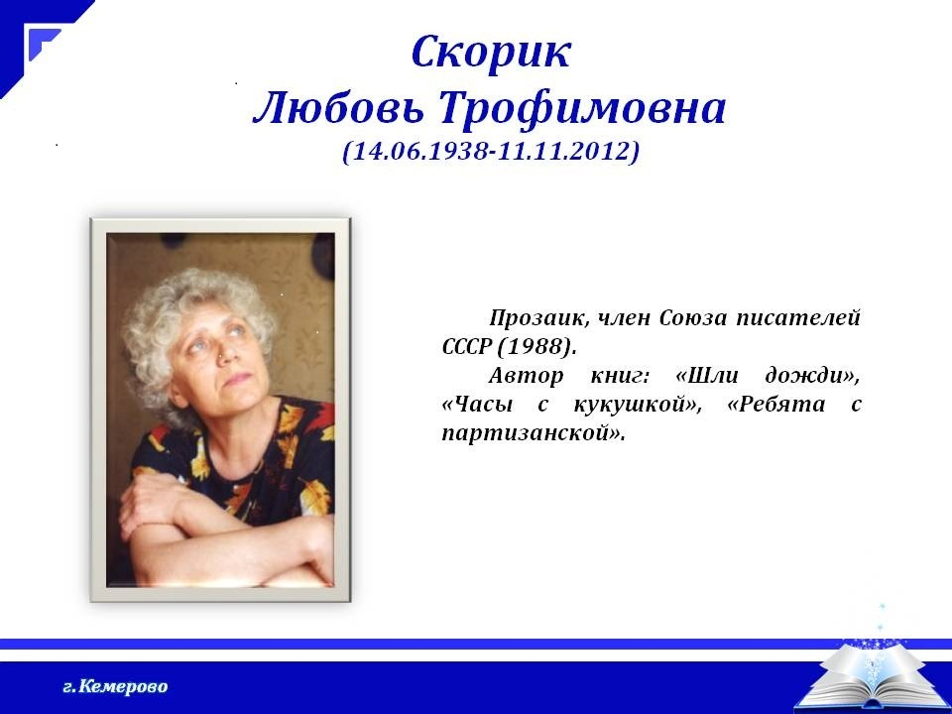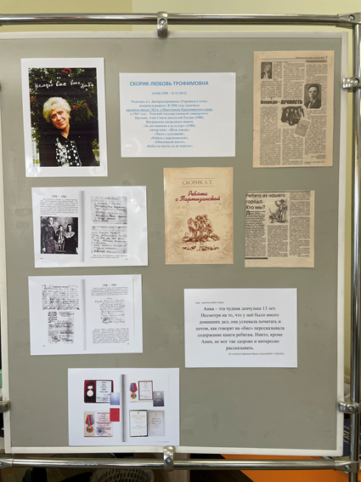
Любовь Тимофеевна Скорик
1.12
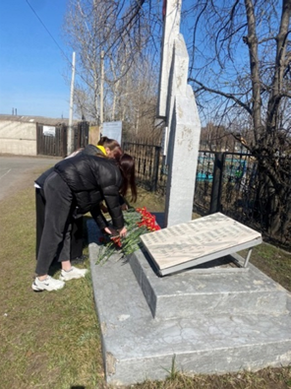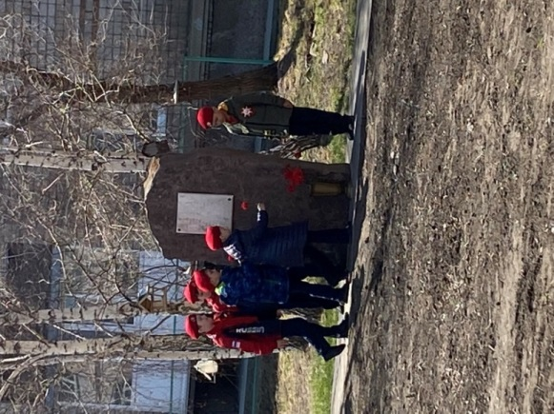
1.13
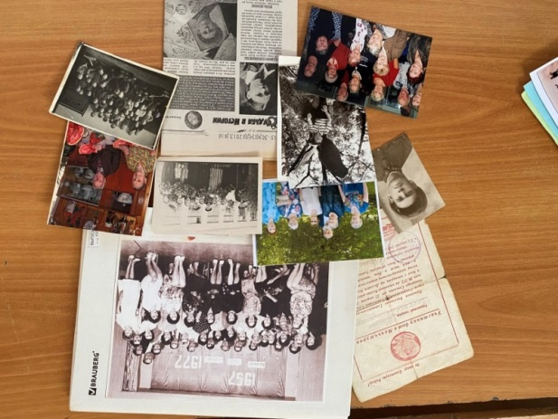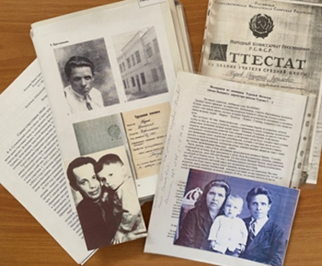
«Выпускники 1937 года» «Туровы»
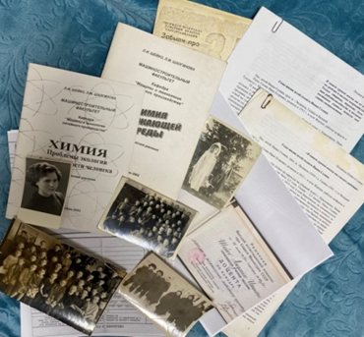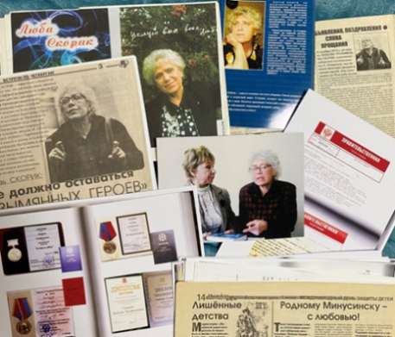
«Л.И.Шейко-Селина и ее родные» «Л.Т.Скорик»

1.14.
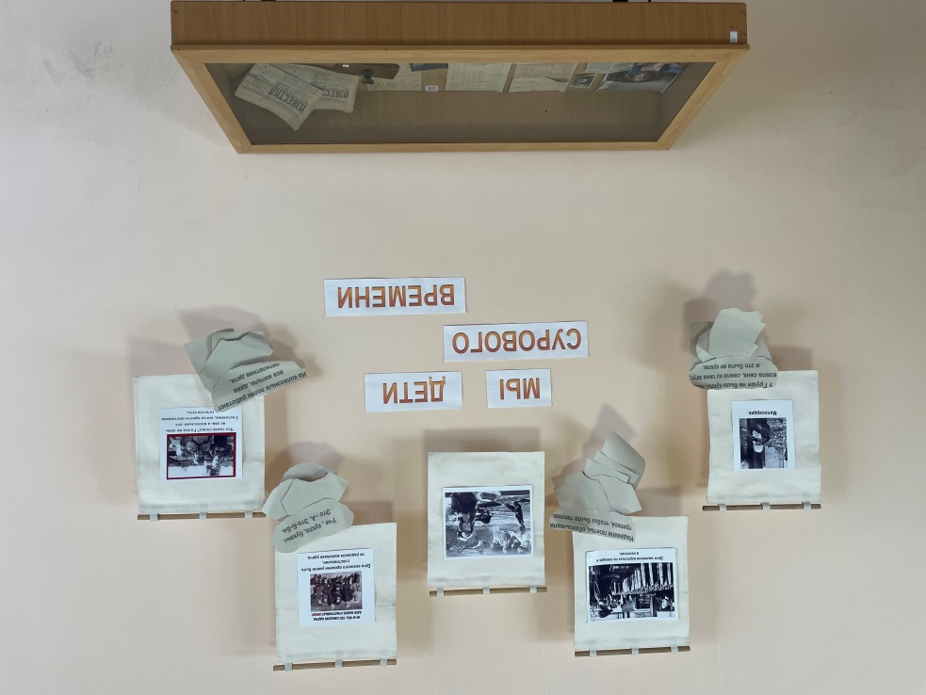
1.15 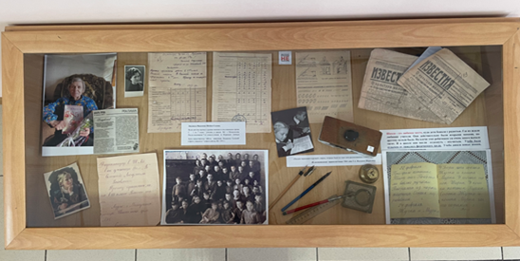
1.16 